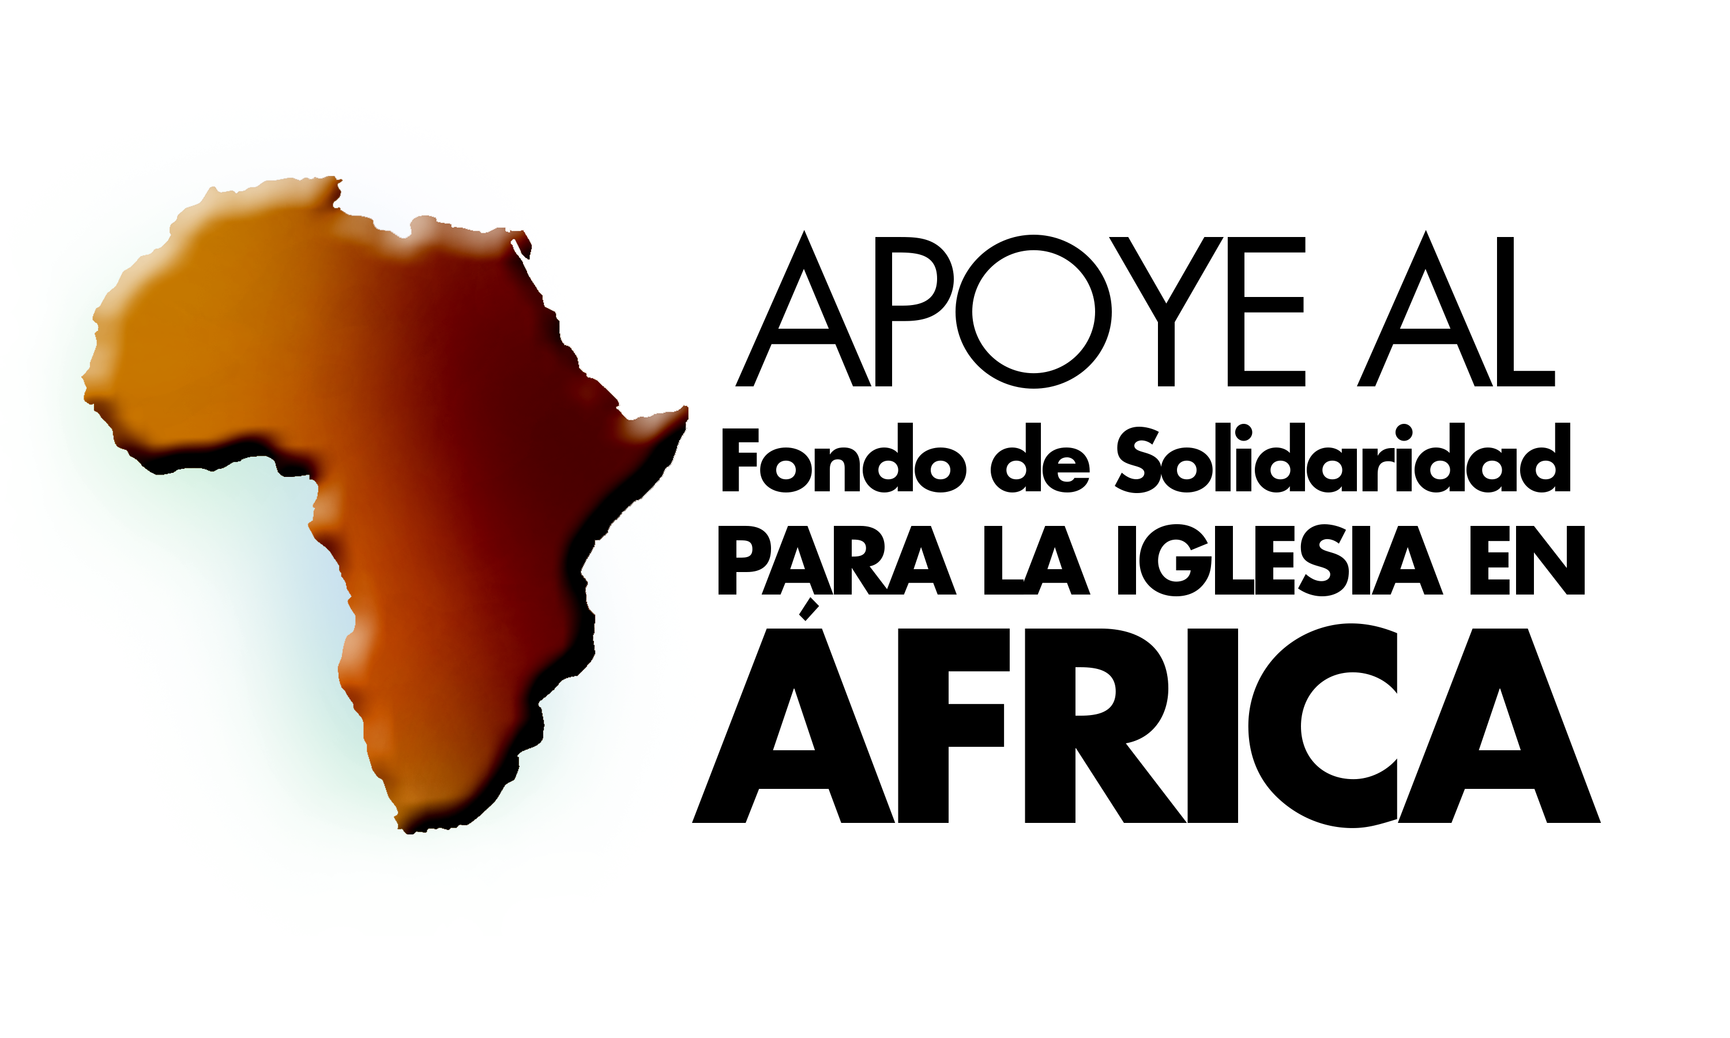

Modelo de carta del obispo
Puede ser leída desde el púlpito o insertada en los boletines de la parroquia.

Queridos hermanos y hermanas en Cristo,

La gente de África es alegre y llena de fe pero, a menudo, también enfrenta desafíos debido a la pobreza, a la alta incidencia de enfermedades, a la escasez de alimentos y a la migración. La Iglesia en África acompaña a personas dotadas de una espiritualidad viva y es una fuente de esperanza y de fe. El Fondo de Solidaridad para la Iglesia en África apoya proyectos pastorales que promueven una paz duradera y la reconciliación en un continente marcado frecuentemente por divisiones y tensiones. El papa Francisco nos desafía así: “Que tocados por la misericordia infinita de Cristo todos los fieles sean signo de la reconciliación, la justicia y la paz que Dios quiere . . . para toda África” (16 de abril de 2015).

Con tantas personas que se desplazan de un lado a otro en el África, es difícil brindarles un cuidado pastoral que responda a sus necesidades espirituales. En Angola, esto es una realidad para las comunidades de migrantes y de refugiados, como también para los individuos cuyos medios de subsistencia los mantiene movilizándose de un lado a otro, como los pescadores y los conductores de camiones. Establecer un compañerismo entre los varios grupos, etnias y tribus es essencial a fin de evitar el tribalismo, la discriminación, e incluso la violencia racial.

A fin de responder a estas necesidades y promover el crecimiento de la comunidad, y con una subvención del Fondo de Solidaridad para la Iglesia en África, los obispos están brindando capacitación y formación a los líderes laicos en cada una de las diócesis. Estos líderes asisten a seminarios y a talleres que los capacitan para regresar a sus comunidades para recibir y acoger a los inmigrantes y ayudarlos encontrar un hagar en sus comunidades parroquiales locales. Luego de asistir a un seminario, uno de los participantes expresó su gratitud, diciendo “Gracias por aun otro momento de gracia. ”

Con su ayuda, la Iglesia en África podrá continuar teniendo una presencia activa en la evangelización del mundo. Proyectos como éste cuidan de las necesidades espirituales en los pueblos de África, permitiendo que los africanos continúen compartiendo sus vivas expresiones de fe con el mundo. Por favor, contribuya generosamente al Fondo de Solidaridad para la Iglesia en África.

Sinceramente suyo en Cristo,

(Nombre, título y firma del obispo)

Para más información sobre el Fondo de Solidaridad para la Iglesia en África,
por favor, visiten www.usccb.org/africa.

